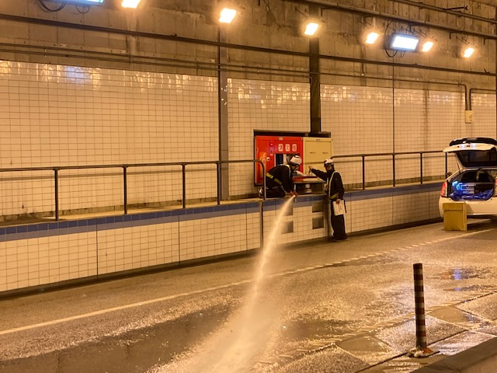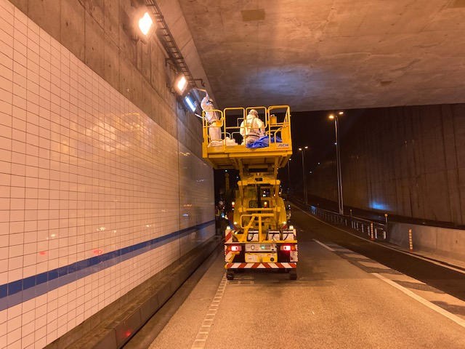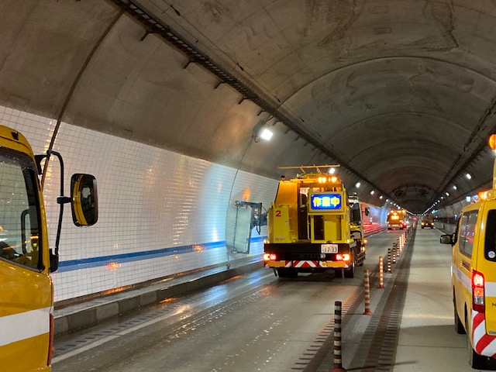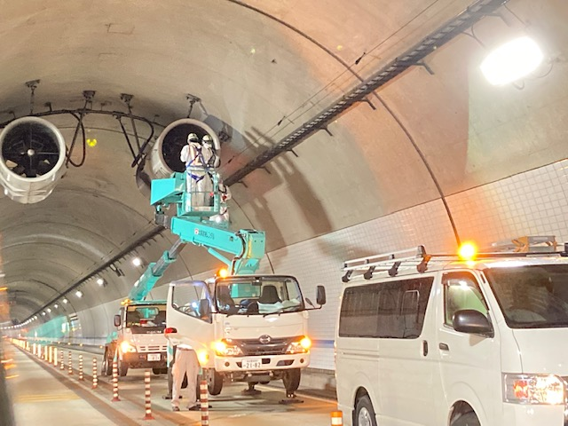

照明交換

消防設備点検

壁面清掃

換気設備点検

箕面有料道路トンネル点検等のための通行止めは無事終了しました。

ご理解、ご協力いただきありがとうございました！！

通行止め時間中にこのような作業をさせていただきました。

令和４年４月２８日

【参考】過去通行止め時掲載状況